Mellankrigstiden
Perioden mellan första världskrigets slut 1918 och andra världskrigets början 1939 brukar kallas för mellankrigstiden. Det var en tid då masskulturen uppstod i USA och började spridas över världen. Men mest kännetecknande var den ekonomiska nedgången som drabbade västvärlden och banade väg för fascismen och nazismen i Europa.

Spanska sjukan drabbar världen
Perioden inleddes lika illa som den slutade, 1918-1919 drabbades nämligen Europa och världen av den s.k. spanska sjukan. Farsoten som var en ovanligt dödlig form av influensa, är en av de värsta pandemier som drabbat mänskligheten och krävde mer än 20 miljoner dödsoffer.
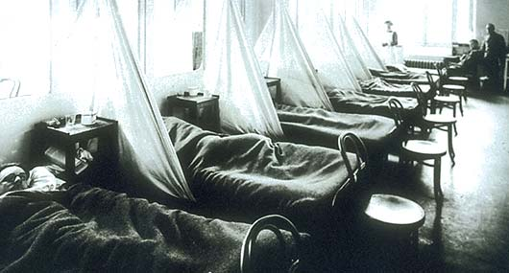

Det glada 1920-talet
Men under 1920-talet blev det bättre. Det var ett årtionde då mycket förändrades. Efter de hemska krigsåren under första världskriget ville folk ha det trivsammare.
I USA uppstod en ny sorts musik, jazzen. Till den kunde man dansa foxtrot, charleston och andra moderna danser. Många äldre blev förfärade av det de såg och hörde. Även de nya frisyrerna och det nya klädmodet upprörde många. Kvinnor lät klippa sitt hår till den tidstypiska korta "shingelfrisyren".
Under perioden spreds tidens klädmode bland folket på ett mer omfattande sätt än tidigare. Influenser kom bland annat från Hollywood efter att biografer blivit allmänt förekommande i städerna.
På 1920-talet blev det också vanligt att lyssna på radio. Samtidigt ökade filmintresset. I början var det stumfilm, men i slutet av 1920-talet slog ljudfilmen igenom.
Folk hade fått mer tid över för nöjen. Från USA spreds den nya masskulturen ut i världen. Det var i samband med det, som begreppet ”det glada 20-talet” myntades.
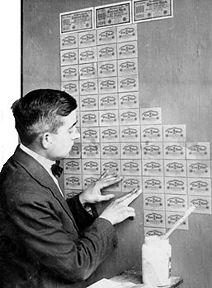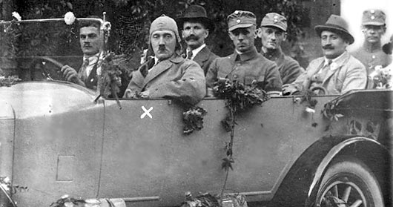
Bild:
Deutsches Bundesarchiv
Tyskland drabbades av hyperinflation 1923. Bilden visar en tysk medborgare som tapetserar en vägg med värdelösa sedlar.

Tyskland drabbas av hyperinflation
Tyskland fick svårt att haka på det glada tjugotalet. 1923 drabbades landet av en djupgående inflationskris. Orsaken var i första hand det betungande krigsskadeståndet som Tyskland blivit påtvingat i samband med Versaillesfreden efter första världskriget.
I början av 1920-talet fick Tyskland problem att betala. För att pressa fram pengar av den tyska staten, lät Frankrike ockupera Ruhrområdet som var Tysklands industriella hjärta. Strejk utbröt då bland de tyska arbetarna, vilket snart ledde till brist på varor och högre priser i samhället.
Många tyska industrier gick under på grund av strejken. Följden blev att arbetslösheten ökade. Den tyska regeringen var nu tvungen att ordna fram pengar både till de arbetslösa och till det enorma krigsskadeståndet. Det enklaste sättet att lösa problemet var att trycka upp mer pengar. Det dröjde därefter inte länge förrän den ökade penningmängden orsakade en kraftig och svårstoppad inflation. De tyska pengarna blev till slut värdelösa. Händelsen ledde till att otaliga banker gick i konkurs och att många tyska medborgare blev ruinerade.

Den ekonomiska krisen öppnade vägen för nazisterna
Den ekonomiska krisen gjorde att medelklassen tappade förtroendet för regeringen som inte kunde skydda deras besparingar. Detta underlättade senare för nazisternas maktövertagande eftersom folket blev mer tolerant för diktatoriska lösningar på problem. Redan 1923 hade nazisterna skapat en maktbas i Tyskland.

USA blev en ekonomisk stormakt
I övriga Europa och USA fortsatte det glada tjugotalet. Samhället blev alltmer ett konsumtionssamhälle. Industrin gick bra. Men bäst gick det för USA som vid den här tiden blev en ekonomisk stormakt. Landet hade fått en enorm industriell kapacitet och producerade fler varor än något annat land i världen.
En stor del av det ekonomiska överskottet i USA investerades i aktier. Under 1920-talet steg därför aktiernas värde konstant på den amerikanska börsen. Värdet på aktierna mångdubblades under perioden.

Börskraschen 1929
Det ökade intresset för aktiespekulationer ledde så småningom till att aktierna blev kraftigt övervärderade. När folk upptäckte svagheterna inom systemet, slutade de omedelbart att köpa aktier och började istället att sälja. I slutet av oktober 1929 sprack aktiebubblan efter att det uppstått panik på aktiebörsen i New York.
Grunden till börskraschen var att aktierna hade fortsatt att stiga i värde även efter att det gått sämre för industrin. Aktievärdet gick då inte längre att förena med aktiebolagens verkliga värde. Det hela slutade med att aktierna sjönk i sådan omfattning att de i stort sett blev värdelösa. Ekonomin vände genast nedåt. Det glada tjugotalet var över.

Börskraschen bidrog till att skapa en världsomfattande ekonomisk kris
I samband med börskraschen fick bankerna som lånat ut stora summor till aktieköparna, svårigheter med att kräva tillbaks lånen. Samtidigt passade många människor på att ta ut sina besparingar från bankerna eftersom de inte längre litade på dem. Följden blev att många banker tvingades att stänga. Världsekonomin var vid det här laget så sammanlänkad att det som hände i USA fick följder även på annat håll. Det dröjde därför inte länge förrän börskrisen hade spridit sig till Europa.

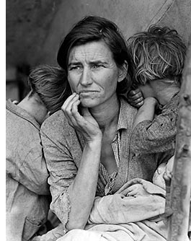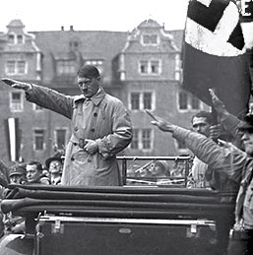

1930-talets stora ekonomiska kris
En annan orsak till den ekonomiska krisen som uppstod under 1930-talet var att de tekniska framstegen inom industrin hade lett till ökad arbetslöshet. Arbetsprocessen hade gjorts effektivare. Det innebar att färre arbetare kunde utföra samma arbete som flera hade gjort innan. Industrin producerade också mer varor än tidigare. Men för att industrin skulle kunna fortsätta tillverka varor i samma omfattning, måste folk köpa dem.
I samband med att arbetslösheten ökade, minskade köpkraften hos folket. Detta slog tillbaka mot industrin som fick svårare att sälja sina produkter. Följden blev att många industrier var tvungna att avskeda arbetare medan andra lades ned. I och med det ökades arbetslösheten på vilket i sin tur minskade köpkraften ytterligare.
Kursfallet i USA ledde också till kapitalbrist i Europa med ökade räntor som följd. Därmed blev det ännu svårare för industrin. Arbetslösheten fortsatte att växa. Den ekonomiska utvecklingen var satt i en nedgående spiral. I USA och Europa kom därför 1930-talet att präglas av en omfattande lågkonjunktur och ekonomisk depression med massarbetslöshet som följd.

Adolf Hitler och nazisterna tar makten i Tyskland
I Tyskland kunde Adolf Hitler utnyttja lågkonjunkturen till att stärka sin makt. Han vände sig till de ekonomiskt utsatta grupperna i samhället och lade skulden på syndabockar istället för att peka på lågkonjunkturen. Hitler lyckades ändå till stor del reda ut den ekonomiska krisen i Tyskland. Samtidigt knöt han till sig de arbetslösa och ekonomiskt drabbade samhällsgrupperna genom att anspela på en slags socialism.
I den nazistiska valpropagandan utnyttjades också den utbredda kommunistskräcken. Adolf Hitler framställdes som räddaren och det enda alternativet framför kommunisterna.
1932 blev det nationalsocialistiska tyska arbetarpartiet (NSDAP) det största partiet i den tyska riksdagen. I början av 1933 valdes sedan Hitler till rikskansler. Andra politiska partier förbjöds. Hitler satte genast igång en väldig upprustning, trots Versaillesfördragets förbud mot en stark tysk krigsmakt. Samtidigt inledde nazistregimen förföljandet av judar och andra som inte motsvarade deras snedvridna människoideal.

Förspelet till andra världskriget - "Ett folk, ett rike, en ledare"
I mitten av 1930-talet började Hitler göra anspråk på ökat livsrum för det tyska folket. 1936 besattes Rhenlandet av tyska trupper. Aktionen var ett brott mot Versaillesfördraget enligt vilket Rhenlandet skulle utgöra en demilitariserad buffertzon mellan Frankrike och Tyskland. Därefter annekterades Österrike som därmed anslöts till det.s.k. Stortyskland.
Europa satt på åskådarbänken. Skälet var att man ville undvika ett nytt storkrig. Men när tyska trupper marscherade in i Sudetområdena i Tjeckoslovakien 1938, beslutade sig de allierade för att det skulle få bli Hitlers sista territoriella anspråk. De allierade hade vaknat upp och insett att eftergiftspolitiken inte längre var hållbar. Man lovade nu Polen hjälp om landet skulle bli angripet. När Tyskland därefter anföll Polen, i september 1939, sattes alliansen i spel. Mellankrigstiden övergick därmed i andra världskriget.
Användbara begrepp
Versaillesfreden: Ett fredsfördrag efter första världskriget 1919 som Frankrike, Storbritannien och USA slöt med det besegrade Tyskland och de andra länderna som ingått i trippelalliansen. Fredsfördraget blev extremt hårt för Tyskland som tvingades betala ett enormt krigsskadestånd och förbinda sig att endast förfoga över en mindre armé utan krigsflotta och flygvapen. Tyskland fick därtill avträda stora landområden och avstå alla sina kolonier.
Weimarrepubliken: Det demokratiska Tyskland som skapades på segermakternas begäran vid Versaillesfreden 1919. Statsskicket präglades av politisk instabilitet som förvärrades av flera politiska mord och kuppförsök. I samband med börskraschen i New York 1929 och den efterföljande ekonomiska depressionen som drabbade Tyskland särskilt hårt, blev den ekonomiska och politiska situationen i Tyskland ohållbar. Krisen utnyttjades av nazisterna som kunde ta över makten 1933.
Inflation: När penningvärdet försämras - prisnivån ökar och köpkraften minskar.
Hyperinflation: Extrem inflation.
Kapital: Tillgångar i form av t.ex. pengar, fastigheter och maskiner.
Aktie: Andel i ett aktiebolag som motsvarar en kapitalinsats från ägaren, och som bildar bolagets aktiekapital. En aktie är i grunden en rätt till bolagets tillgångar.
Aktiebolag (AB): En bolagsform som bl.a. utmärks av att antalet delägare är obegränsat och att det krävs ett insatskapital, så kallat aktiekapital, för att bli delägare.
Aktiebörs: En marknad där man köper och säljer aktier till marknadspris.
Aktiekurs: Visar aktiens värde.
Lågkonjunktur: En period när det råder låg ekonomisk aktivitet och den totala efterfrågan på varor och tjänster blir mindre än vad som skulle kunna produceras. När beställningarna inte kommer in får företagen svårt att behålla sina anställda, samt mindre resurser att investera i ny teknik. Arbetslösheten ökar vilket i sin tur minskar köpkraften hos folket.
Ekonomisk depression: Extrem och långvarig lågkonjunktur.

Visste du att:
- Efter ett misslyckat kuppförsök i München 1923, dömdes Hitler till fem års fängelse. Hitler behövde bara sitta nio månader av sitt straff.
- I fängelset skrev Hitler boken Mein Kampf (Min kamp). Boken avslöjar hans framtidsplaner om en värld styrd av Tyskland. I boken skyller han allt negativt i världen på ”den internationella judendomen”. Efter Hitlers maktövertagande i Tyskland 1933 blev boken en storsäljare. Hitlers vapenbroder Mussolini var dock inte imponerad av den. Han lär ha avfärdat den som ”den där tråkiga boken som jag aldrig orkat läsa”. Mein Kampf är förbjuden i många länder, men i Turkiet var den 2005 års bästsäljare. Sedan krigsslutet är det den bayerska staten som äger rättigheterna till boken men de vill inte ha royaltypengarna. Ingen av Hitlers släktingar har heller gjort anspråk på dem.
- När den brittiske premiärministern Chamberlain i september 1938 kom tillbaka efter ett möte med Hitler i München sade han: ”Jag fick intrycket att han är en man som man kan lita på. Jag tror att det här betyder fred i vår tid.”
- Stalin var, precis som Hitler, antisemit. Omkring 200 000 judar sköts eller sattes i läger i Sovjet före andra världskriget, långt innan Hitlers massmord på Europas judar hade börjat. Efter utrensningarna i slutet av 1930-talet fanns det nästan inga judar kvar på höga poster i kommunistpartiet.

Uppgifter och frågor
Frågor till texten:
- Varför kallas perioden 1918-1939 för mellankrigstiden?
- Vad var spanska sjukan?
- Varför kallas ibland 1920-talet för "det glada tjugotalet"?
- Vad är en hyperinflation och varför drabbades Tyskland av detta?
- Vad var det som gjorde att det blev en börskrasch i USA 1929?
- Varför blev det en ekonomisk kris i USA och Europa under 1930-talet?
- Hur kunde Adolf Hitler ta makten i Tyskland?
- Hitler startade andra världskriget, men hur gick det till?
Ta reda på:
- Förklara kortfattat följande begrepp:
a) Dolkstötslegenden
b) The New deal
c) Kristallnatten (Novemberpogromen)
d) Nürnberglagarna
e) Spanska inbördeskriget

